 INSTITUTO POLITÉCNICO NACIONAL

Escuela Superior de Cómputo

Estructuras de Datos

Nombre:

**Macias Castillo Josue**

Profesor:

**Edgardo Adrián Franco Martínez**

Grupo:

**1CM9**

Boleta:

**2015301058**

Problema 2

**Programa Sueldo Neto**

Índice

|  |
| --- |
| Problema ……………………………. 3 |
|  |
| Algoritmo …………………………… 4 |
|  |
| Implementación ……………………. 5 |
|  |
| Pruebas ……………………………… 6 |
|  |

Problema:

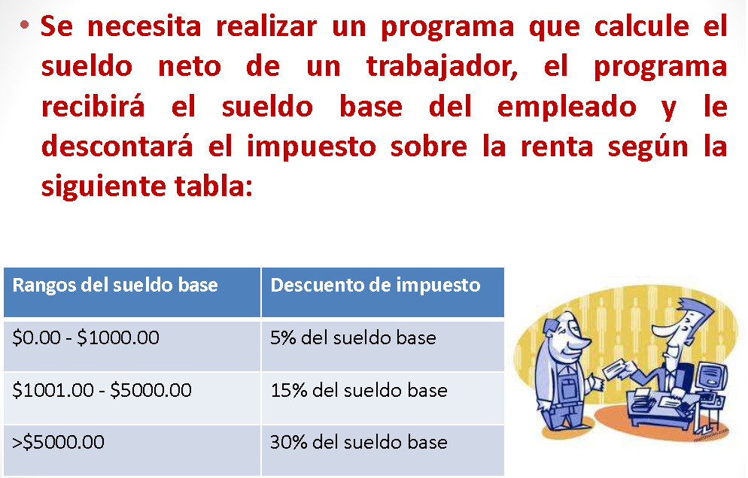

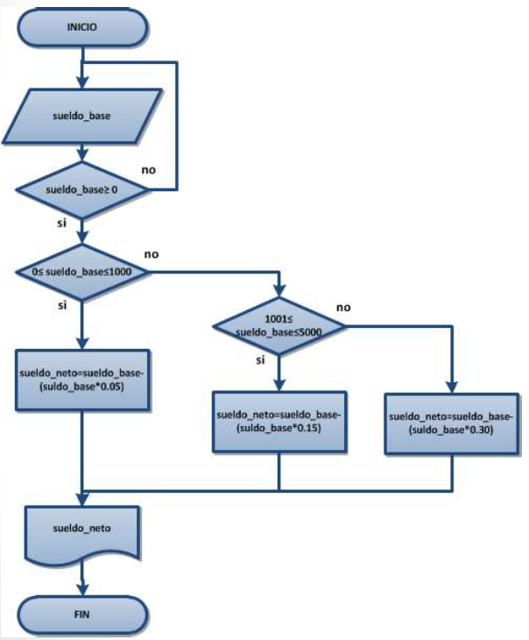Algoritmo:

Implementación:  
  
  
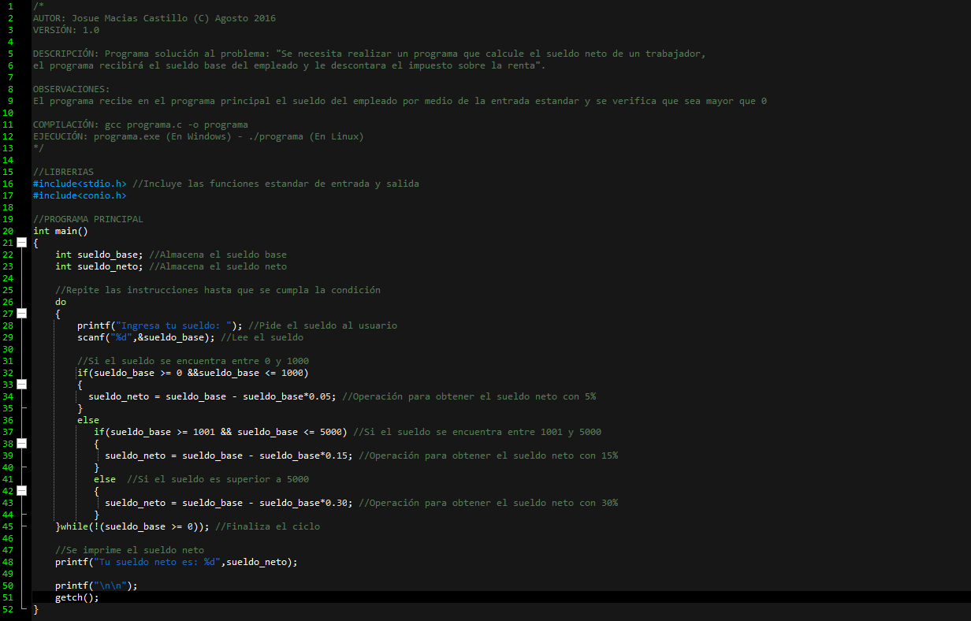  
  
  
  
  
  
  
  
  
  
  
  
  
Pruebas:

**En este programa se hicieron pruebas en cada rango de sueldo:**

|  |  |  |
| --- | --- | --- |
| Rangos | Entrada(sueldo_base) | Salida(sueldo_neto) |
| 0 – 1000 | **$800** | **$760** |
| 1001 - 5000 | **$1500** | **$1275** |
| * 5000 | **$7000** | **$4900** |

**Capturas de pantalla de los resultados que mostro el programa**

**Rango (0 a 1000):**

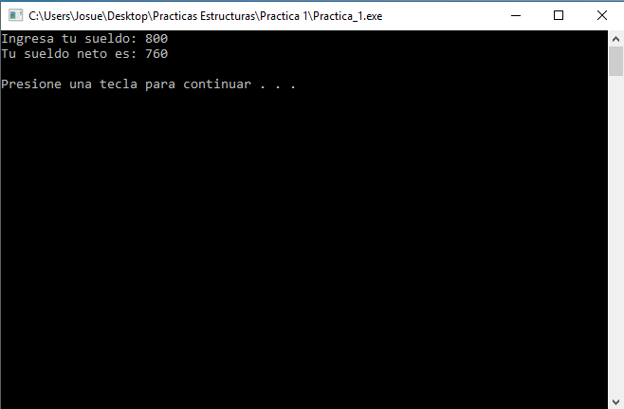

**Cuando se ejecutó el programa se le dio un valor entre 0 y 1000 el cual fue 800 entonces se le descontó el impuesto sobre la renta del 5% con la siguiente operación:**

**Sueldo_neto = 800 – 800*0.05**

**Rango (1001 a 5000):**

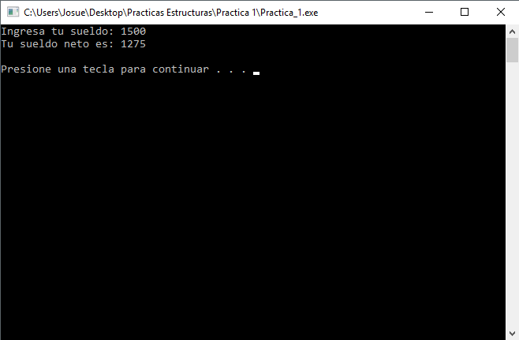

**Cuando se ejecutó el programa se le dio un valor entre 1001 y 5000 el cual fue 1500 entonces se le descontó el impuesto sobre la renta del 15% con la siguiente operación:**

**Sueldo_neto = 1500 – 1500*0.15**

**Rango (> 5000):**

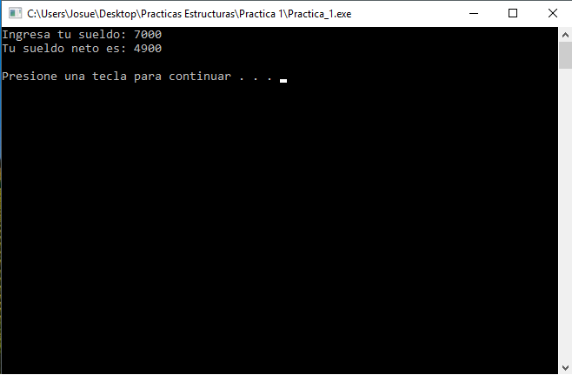

**Cuando se ejecutó el programa se le dio un valor que fuera mayor a 5000 el cual fue 7000 entonces se le descontó el impuesto sobre la renta del 30% con la siguiente operación:**

**Sueldo_neto = 7000 – 7000*0.30**